条件付きMRI対応ICD MRI検査マニュアル
（BIOTRONIK社製）Ilesto 7 シリーズ
ICD本体 | Ilesto 7 VR-T DF4 Pro |  | ICD本体 | Ilesto 7 VR-T DX Pro
RVリード | Protego ProMRI S |  | RVリード | Linox Smart ProMRI S DX
RVリード | Protego ProMRI SD
ICD本体 | Ilesto 7 DR-T DF4 Pro |  | ICD本体 | Ilesto 7 DR-T Pro
RAリード | Solia S |  | RAリード | Solia S
RVリード | Protego ProMRI S |  | RVリード | Linox Smart ProMRI S
RVリード | Protego ProMRI SD |  | RVリード | Linox Smart ProMRI SD

※一般に、ICDとリードの組合せを「ICDシステム」と呼称するが、便宜上、ここでは「ICD」と記述する。

- はじめに
本MRI検査マニュアルは、上記BIOTRONIK社製条件付きMRI対応ICDを植え込まれた患者の安全確保とMRI検査時の適正使用を目的として整備する。

2．条件付きMRI対応ICDについて
条件付きMRI対応ICDは、MR装置のタイプ、最大傾斜磁場スルーレートなどのMR装置のスペック、撮像可能設定などMRIの検査条件と、ICDおよび生体側の各種条件を全て満たしている場合に限定してMRI検査が可能となる。即ち、対象デバイスがインプラントされていれば無条件にMRI検査が可能となる訳ではないことに留意する。そのため、MRI検査までにデバイス管理医師によるICD等の条件と各種実測値の確認、およびMRI検査実施時の放射線科での撮像可能条件の確認が必須である。

2.1 条件付きMRI対応ICD患者の識別と確認カード
条件付きMRI対応ICDが植え込まれ、かつ特定の条件を満たす患者には、植込み後に担当医師の申請により、製造販売業者より条件付きMRI対応ICDが植込まれていることを示すIDカード（以下、確認カード）が発行されている。MRI検査の際は、患者自らが確認カードとICD手帳を医師に提示すること、および医師の判断によりMRI検査が受けられない場合もあること等の説明が行われ、患者の承諾を得た上で、確認カードは発行されている。
患者が所持する確認カード（見本）
見 本

2.2 MRI検査のための、ICD等の特定の条件について
当該ペーシングシステムのMRI検査のための特定の条件を以下に記す。
- リードの植込み又は再固定後6週間を経過していること。
- 胸部に植え込まれていること（左右を問わない）。
- 遺残リードやアダプタ類などMRI非対応品が体内にないこと。
- バッテリステータスがERI又はEOSではないこと。
- ペーシング閾値が2.0V（0.4ms）以下であること。
- リードインピーダンス値が200～1,500Ωの範囲内であること。
- 患者が発熱していないこと（37.8℃未満）。
- MRI検査直前に、MRI設定に設定すること。
- MRI検査後に、MRI設定を解除し、元の設定に戻すこと。

2.3 MR装置および撮像設定のための、特定の条件について
- 1.5Tの円筒型ボア装置であること。
- 最大傾斜磁場スルーレート、1軸あたり200T/m/s以下であること。
- 局所送受信コイルを胸部に使用しないこと。
- SAR（比吸収率）は、全身2.0W/Kg以内、頭部3.2W/Kg以内であること。
- スキャンタイムは30分以内であること。
- 累積スキャンタイムは本検査分を含め、10時間以内（患者が所持する手帳で確認）。
- 撮像時の体位は、仰臥位であること。
- 下記アイソセンタの配置領域を遵守すること（イラスト参照）。
- MRI検査中は、原則としてMRI対応のパルスオキシメータあるいは心電図モニターを
用いた心拍の連続監視をすること。
- 電気的除細動器を準備しておくこと。
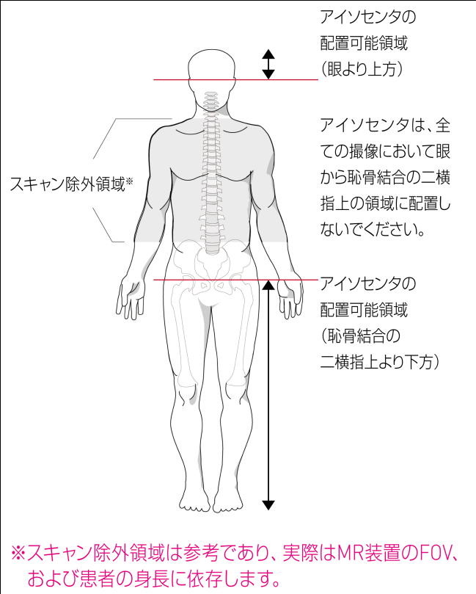

3．MRI検査までのワークフローについて

3.1 MRI検査の適応の検討（リスクとベネフィットの検討）
当該患者のMRI検査にあたっては、検査依頼医師、デバイス管理医師、放射線診断専門医、或いはそれに準ずるMRI検査の経験が豊富な放射線科専門医にて、そのリスクとベネフィットを十分検討する。

3.2 条件付きMRI対応ICD患者の識別とMRI検査の手続き
MRI検査の適応があり、ICDを除く従来のMRI検査条件に合致し、かつ患者から確認カードとICD手帳の提示があった場合には、バイオトロニックジャパン株式会社による所定の研修を修了し、認定を受けたデバイス管理医師に連絡する。 デバイス管理医師は、当該患者の確認カードとICD手帳を自ら確認した上で、院内ルールに則り、MRI検査の予約を入れる。患者には、MRI検査日時、およびMRI検査直前にICDチェックを行う旨を伝え、MRI検査当日も確認カードとICD手帳を必ず持参し、提示するように伝える。同時に、MRI検査直前に行うICDチェックの結果によっては、MRI検査を施行できない場合がある旨も伝える。
MRI検査直前のICDチェックのオーダーについて : オーダーは、デバイス管理医師が行う。
MRI検査のオーダーについて : オーダーは、デバイス管理医師、または各施設においてあらかじめ研修を受けた医師が行う。

4. 条件付きMRI対応ICD患者のMRI検査当日のフロー

4.1 確認カードとICD手帳の確認
MRI検査実施者は、確認カードとICD手帳の提示があった患者については、従来通り、MRI検査前問診にてICD以外の項目に問題がないことを確認する。これらの確認ができた場合に限定し、MRI検査の実施手順を進める。なお、確認カードについては、その写しを診療録に貼付するなどし、記録を残す。
（下線は厚労省保険局医療課長通知）
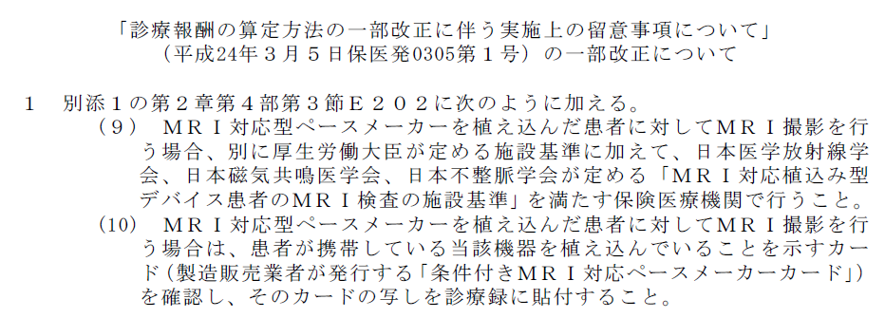
4.2 デバイス管理医師による確認とMRI検査実施の承認
デバイス管理医師は、当該患者のICDチェックのデータ（ペーシング閾値とリードインピーダンス値等）の確認を行い、計測結果をICD手帳に記録するか、記録を指示する。データを含む特定の条件を全て満たしている場合は、MRI検査を承認する。デバイス管理医師が不在の場合は、MRI検査の手順を一時中止し、デバイス管理医師が上記確認をするまではMRI検査を行わない。
※MRI検査直前、患者が発熱していないこと（37.8℃未満）を確認する。

4.3 ICD（MRI設定）の設定
プログラマ操作者は、デバイス管理医師の指示に基づき、MRI パラメータ内のMRI設定を設定する。

プログラマ操作者は、プログラマをMRI検査室内に絶対に持ち込まないこと。プログラマ
は強磁性体部品を使用しているため吸着事故が起こる危険がある。十分注意すること。

4.4 MR装置、撮像条件の確認、および患者モニタ装置の使用と電気的除細動器の準備
MRI検査実施者は、MR装置の撮像設定が特定の条件に合致していることを確認し、必要であれば調整を行う。また、MRI検査中は、原則としてMRI対応のパルスオキシメータあるいは心電図モニターを用いた心拍の連続
監視をすること。
5. MRI検査の実施と実施後の確認

5.1 MRI検査の実施
MRI検査実施者は、次の確認を行った上で、MRI検査を施行する。
- 患者が確認カードおよびICD手帳を所持していること
- デバイス管理医師によるICDの各種データ確認とMRI検査の承認が行われていること
- ICDがMRIパラメータ内のMRI設定に設定されていること
- アイソセンタの配置領域など、MRI撮像設定が特定の条件を全て満たしていること
※2頁に記された特定の条件が、MR設定内である確認を確実に実施すること。

MRI検査中は、原則としてMRI対応のパルスオキシメーターあるいは心電図モニターを用いた心拍の連続監視をすること。

MRI検査直後、ICD手帳へ「スキャンタイム」と当該デバイスに対する「累積スキャンタイム」を記入してサインする。

※MRI検査実施者は、デバイス管理医師またはプログラマ操作者よりICDの設定変更とチェックが終了した旨の報告を受けるまで患者を帰らさないように注意する。

5.2 MRI設定の解除とICDチェック
MRI検査後、プログラマ操作者は、別室（前室や操作室など隣接する部屋）にてMRI設定を解除して適切な設定を行い、直後にICDチェックを行う。同時に、ICD手帳に、計測結果を記入してサインする。

プログラマ操作者は、プログラマをMRI検査室内に絶対に持ち込まないこと。プログラマは強磁性体部品を使用しているため吸着事故が起こる危険がある。十分注意すること。

5.3 デバイス管理医師によるICD設定、および計測結果の確認
プログラマ操作者は、ICDチェック後、計測結果と最終パラメータ設定を遅滞なくデバイス管理医師へ報告し、デバイス管理医師はそれを確認する。

※当該ICDについては、厚生労働省により、「PMS（使用成績調査）」が義務付けられているため、調査票へ記入する必要がある。起票にあたっては、バイオトロニックジャパン株式会社が提供する所定の書式を使用する。
以上

